Проверил наличие dotnet

(по умолчанию создалось приложение на ASP.NET 6 из-за этого есть различия с примером)

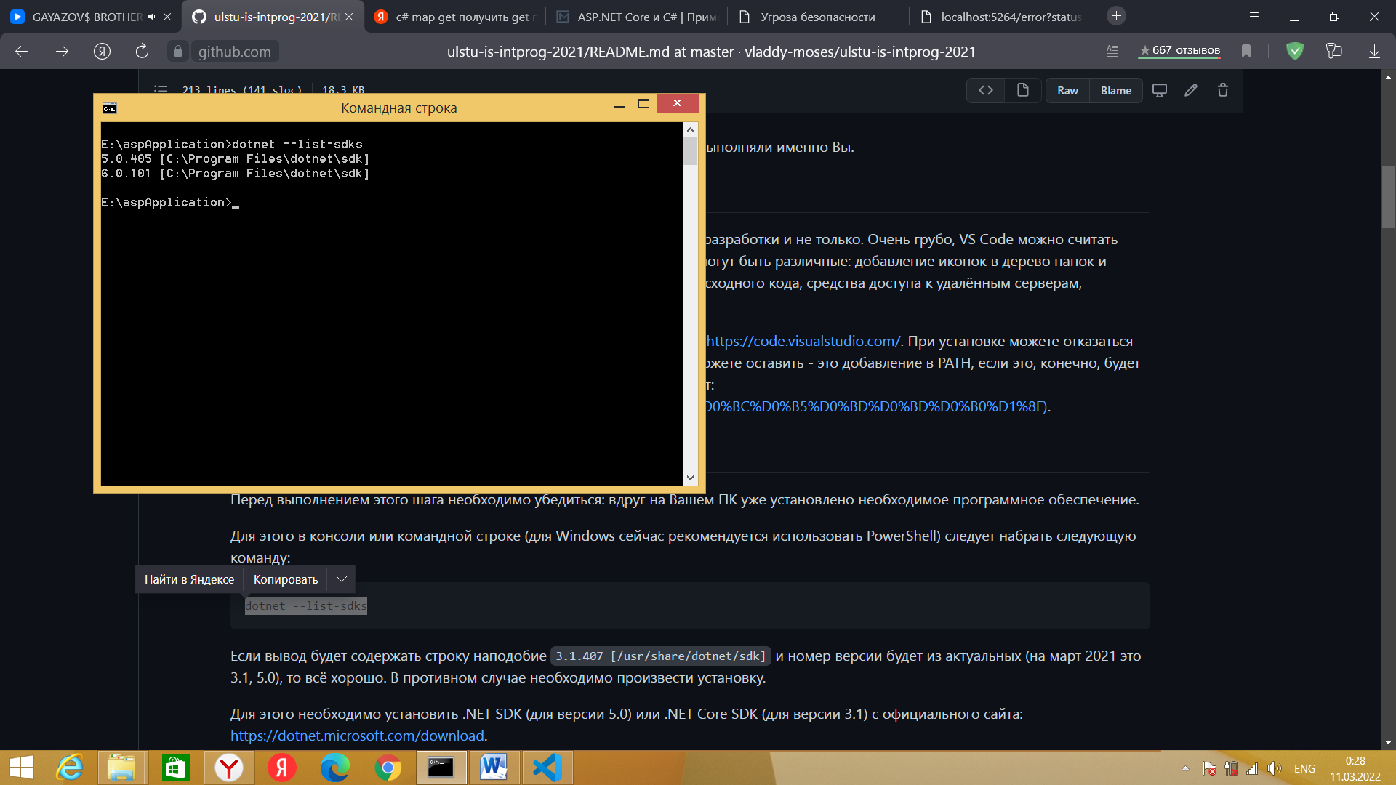

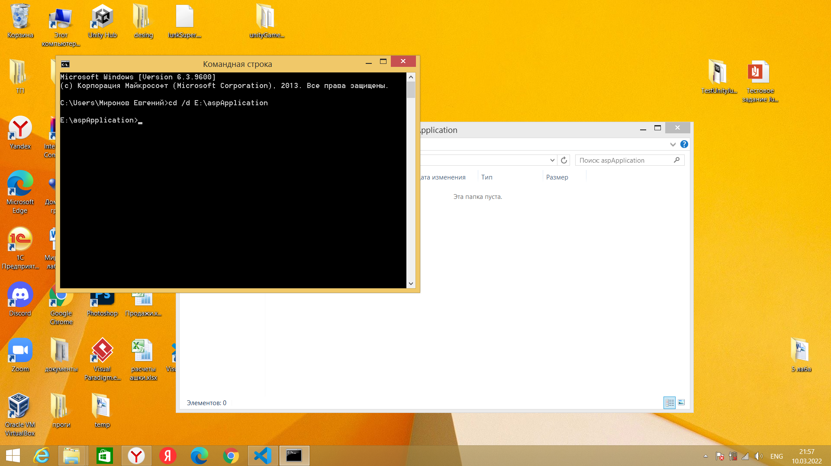

Создание приложения

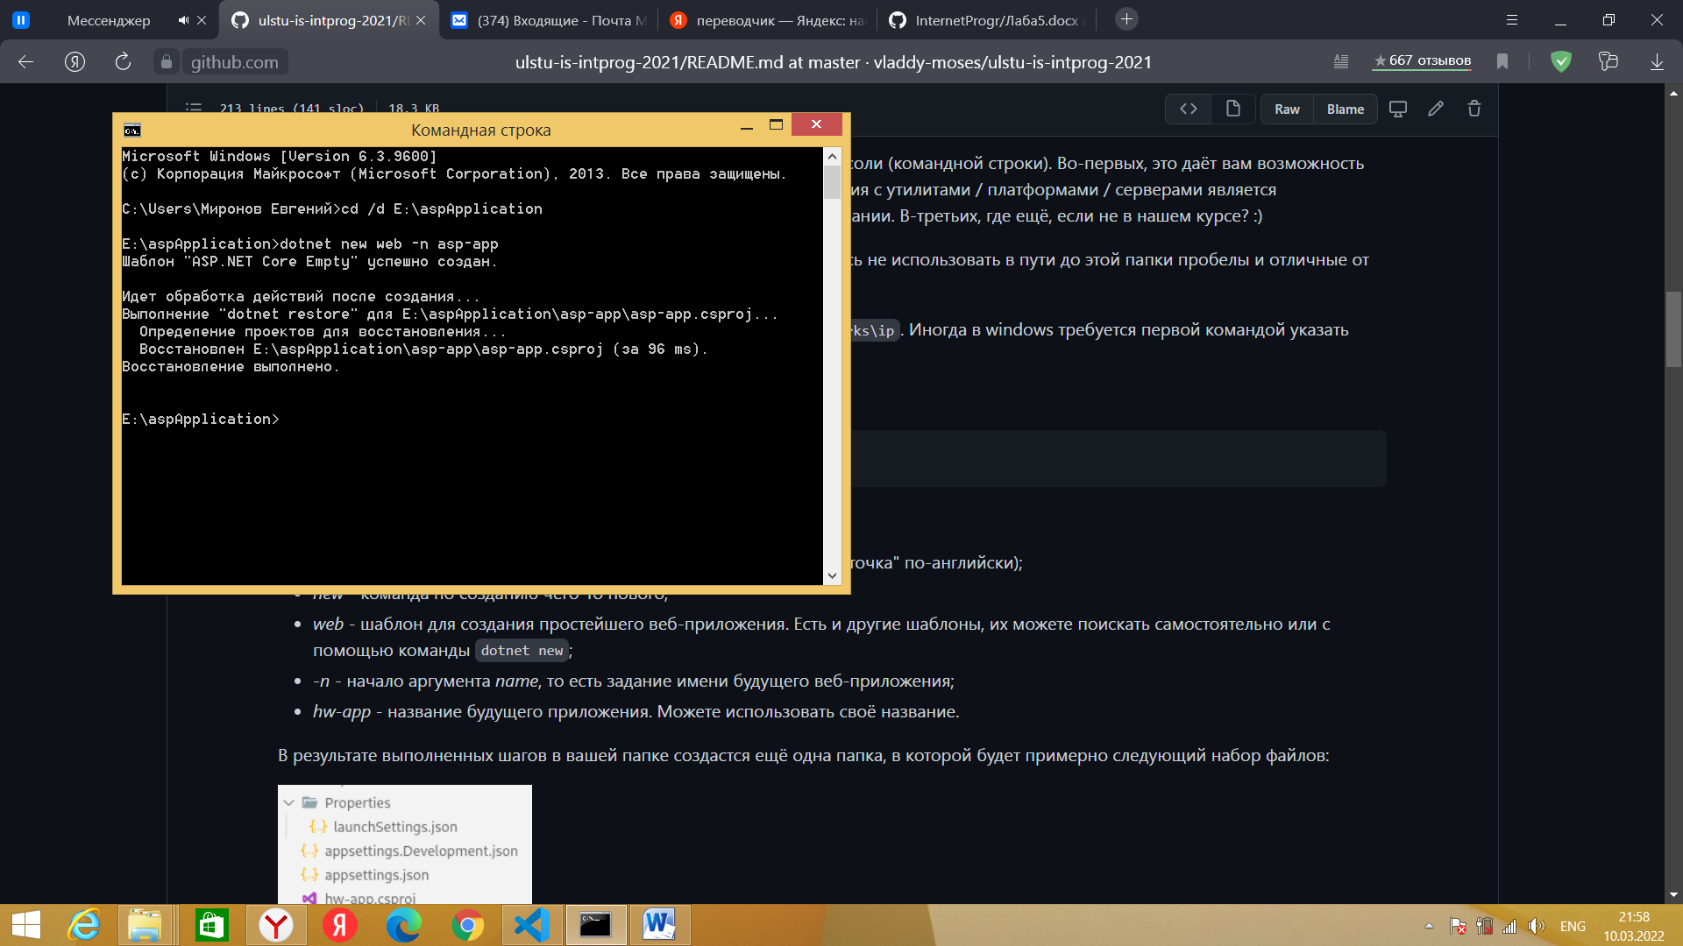

Установка утилит для C# в VS code

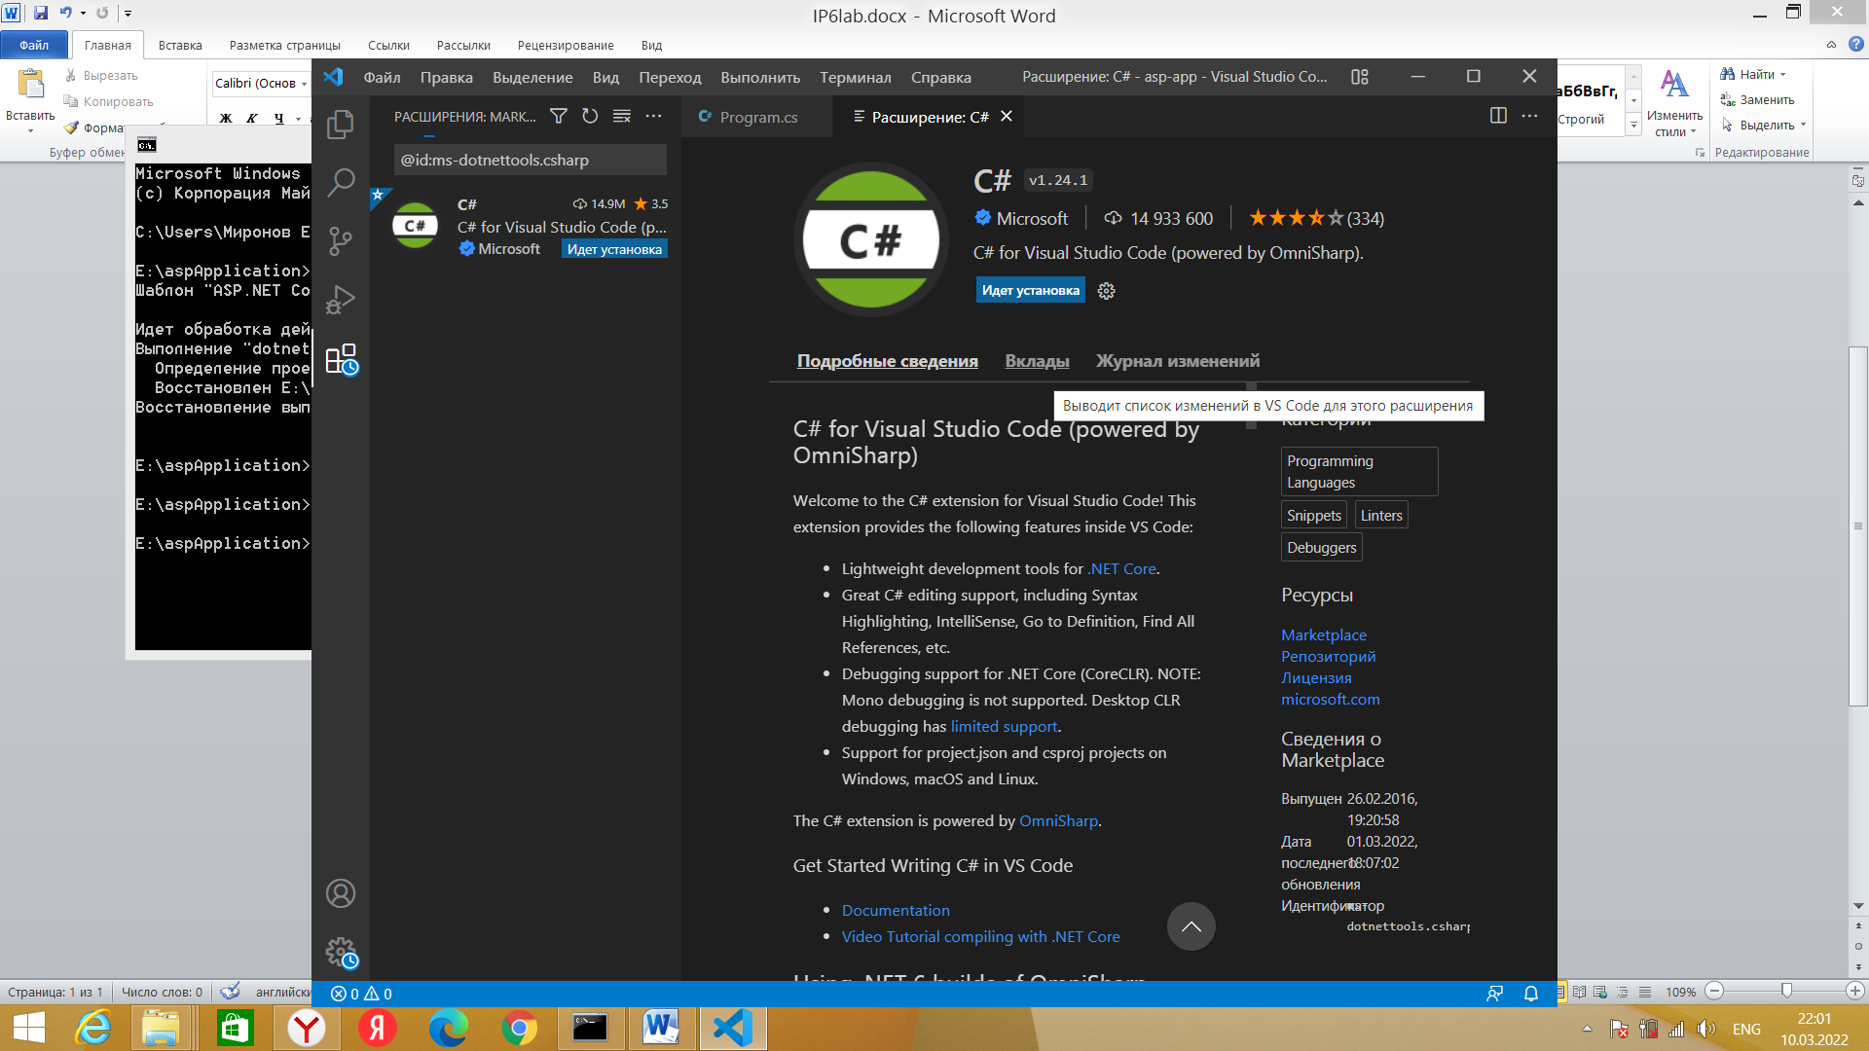

Проверка работы приложения

